Prekių viešojo pirkimo-pardavimo sutarties
2024 m. d. Nr.
1 Priedas

TECHNINĖS SPECIFIKACIJA

Bendrieji reikalavimai

Perkami šioje techninėje specifikacijoje aprašyti baldai turi būti nauji, nenaudoti.
Perkami baldai turi būti pateikti gamyklinėje pakuotėje. Pakuotės turi būti laikytinos perdirbamosiomis pakuotėmis pagal Lietuvos Respublikos mokesčio už aplinkos teršimą įstatymo nuostatas.
Visų baldų atraminės dalys turi būti apsaugotos, kad nebraižytų ir neteptų grindų.
Siūlomi baldai turi atitikti aprašymus ir eskizus. Paveikslėliai pateikti bendram vaizdui susidaryti, jeigu atskirai nenurodyta kitaip.
Baldai turi atitikti „Aplinkos apsaugos kriterijų, kuriuos perkančiosios organizacijos ir perkantieji subjektai turi taikyti pirkdamos prekes, paslaugas ar darbus, taikymo tvarkos aprašo“, patvirtinto Lietuvos Respublikos aplinkos ministro 2011 m. birželio 28 d. įsakymu Nr. D1-508 „Dėl aplinkos apsaugos kriterijų taikymo, vykdant žaliuosius pirkimus, tvarkos aprašo patvirtinimo“ 2 priedo „minimalūs aplinkos apsaugos kriterijai“ VII skyriuje „Baldai“ nustatytus minimalius aplinkos apsaugos kriterijus, kurie taikomi konkrečiam baldui aprašytam šios techninės specifikacijos 2 punkte, arba atitikti jiems nustatytus I tipo ekologinio ženklo reikalavimus pagal standartą LST EN ISO 14024 „Aplinkosauginiai ženklai ir aplinkosauginės deklaracijos. I tipo aplinkosauginis ženklinimas. Principai ir procedūros“ ir būti paženklinti I tipo ekologiniu ženklu arba kitu tiekėjo pateiktu lygiaverčiu įrodymu (pvz., EU Ecolabel, Nordic Swan, Blue Angel, El Distintiu, Milieukeur, Österreichisches Umweltzeichen, NF Environnement, The Hungarian Eco-label, Polish Eco Mark-Znak EKO arba kitu I tipo ekologiniu ženklu).

Knygų spinta
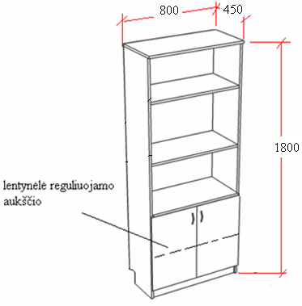
Spintos matmenys: ilgis 800 mm, gylis 450 mm, aukštis 1800 mm. Galima paklaida - ± 10 mm.
Korpusas ir lentynos – ne mažiau kaip 18 mm LMDP, kantuojama ne mažiau kaip 0,8 mm PVC kantu. LMDP spalva bukas arba ąžuolas, derinama su naudotoju. Spintos nugarinė dalis - presuoto kartono plokštė, visu perimetru įleista į galinę spintos plokštumą.
Spinta – pusiau uždara. 2 (dvi) apatinės reguliuojamo aukščio lentynos - uždaros. 3 (trys) viršutinės pastovaus žingsnio lentynos - atviros. Atstumas tarp jų ne mažesnis kaip 330 mm.

Sekcija
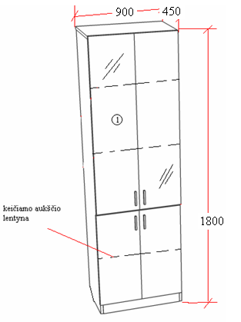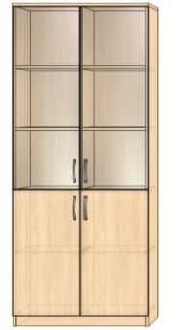

Matmenys: plotis 900 mm, gylis 450 mm, aukštis 1942 mm. Leistina matmenų paklaida ± 10 mm.
Korpusas ir lentynos – ne mažiau kaip 18 mm LMDP, kantuojama ne mažiau kaip 2 mm PVC kantu. Visos sekcijos lentynos uždaros. Viršutinės durelės – stiklinės. Apatinės durelės – LMDP. Rankenėlės – metalinės. Apatinėje dalyje viena keičiamo aukščio lentyna, viršuje dvi keičiamo aukščio lentynos. LMDP spalva bukas arba ąžuolas, derinama su naudotoju.
Sekcijos nugarinė dalis - presuoto kartono plokštė, visu perimetru įleista į galinę spintos plokštumą.

Rūbų spinta
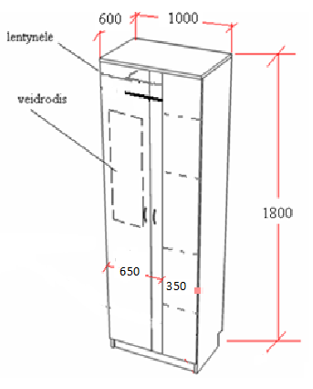
Spintos matmenys: aukštis 1800 mm, plotis 1000 mm, gylis 600 mm (galima matmenų paklaida ±10 mm).
Spinta pagaminta iš ne plonesnės kaip 18 mm LMDP, kraštai laminuoti 0,8-1 mm storio PVC kantu. Spintos viršus turi būti iš ne plonesnės kaip 24 mm storio LMDP, viršaus briaunos laminuotos ne plonesniu kaip 2 mm storio PVC kantu. Durelės gaminamos iš ne plonesnės kaip 18 mm LMDP, briaunos laminuotos ne plonesniu kaip 2 mm storio PVC kantu. Spintos durys rakinamos, komplekte ne mažiau, kaip 2 rakteliai. Spintos nugarėlė gaminama iš ne plonesnės kaip 16 mm LMDP (spalva tokia pat kaip visos spintos).
Spinta – dviejų dalių su vertikalia pertvara. Vienoje jų – metalinė kartelė drabužių pakaboms. Vidinėje durų pusėje pritvirtintas veidrodis (matmenys – ne mažiau kaip 600 x 320 mm). Virš kartelės lentynėlė galvos apdangalams ir reguliuojamo aukščio lentynėlė apačioje. Antroje spintos pusėje 5 lentynos daiktams susidėti. Durelių rankenėlės – metalinės. Spintoje esančių atsidarančiųjų durų atsidarymo kampas ne mažiau kaip 90^{0.} Spintos atraminės dalys turi būti apsaugotos, kad nebraižytų grindų. Pagrindas - cokolis.

